ПРАВИТЕЛЬСТВО САНКТ-ПЕТЕРБУРГА

КОМИТЕТ ПО НАУКЕ И ВЫСШЕЙ ШКОЛЕ

Санкт-Петербургское государственное бюджетное

профессиональное образовательное учреждение

«ПЕТРОВСКИЙ КОЛЛЕДЖ»

(СПб ГБПОУ «Петровский колледж»)

**«ПОДДЕРЖКА И ТЕСТИРОВАНИЕ ПРОГРАММНЫХ МОДУЛЕЙ»**

Выполнил студент 3802 группы

Воронцов Никита

Проверила: Копец Ольга Николаевна

Санкт-Петербург, 2019

**Содержание**

Оглавление

ОТЧЁТ №1 3

Код разработанной программы: 3

Внешний вид разработанной программы: 5

Тестирование 6

## ОТЧЁТ №1

**Разработка и оценка эффективности набора тестов.**

**Задание 1:** Написать программу, которая представляет собой три поля, в которые вводятся целые числа – длины сторон треугольника. После того, как нажата кнопка «Проверить», выводится сообщение о том, какой это треугольник: равнобедренный, равносторонний, разносторонний.

**Задание 2:** Составить набор тестов, то есть набор входных данных, которые,

по вашему мнению, правильно проверят эту программу.

**Задание 3:** Оценка эффективности проверки. Оцените ваш набор тестов,

ответив на вопросы преподавателя.

### Код разработанной программы:

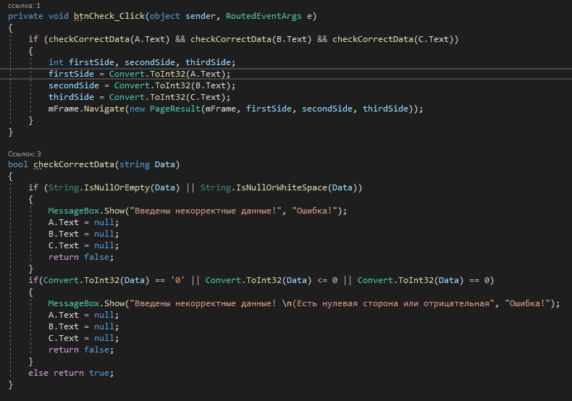

Рисунок 1 – Проверка на корректность введённых данных

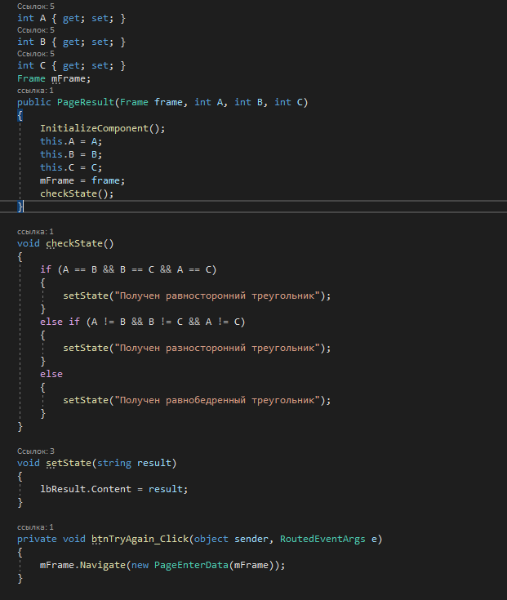

Рисунок 2 – Обработка итоговых данных и вывод результата

### Внешний вид разработанной программы:

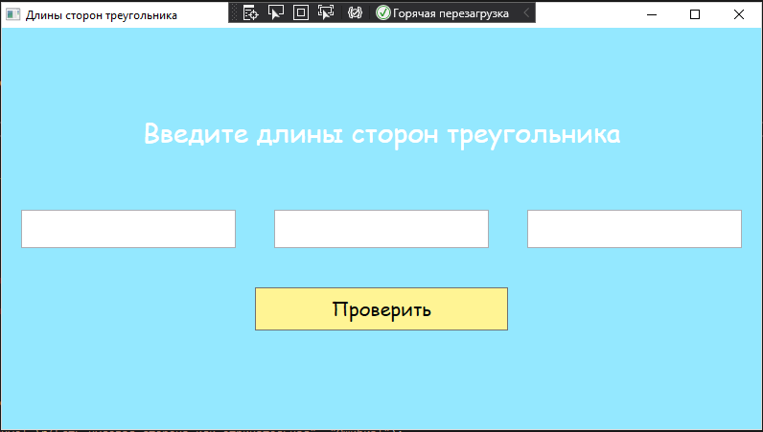

Рисунок 3 – Главный экран с полями для ввода данных

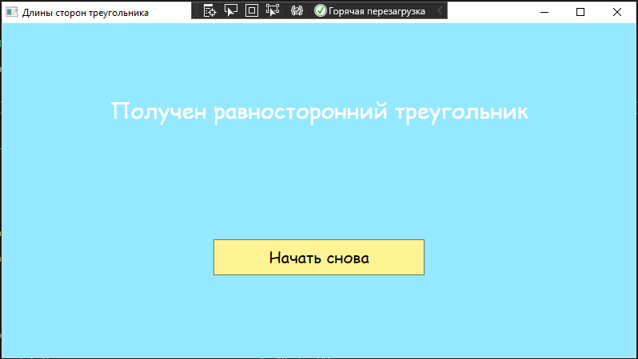

Рисунок 4 – Экран с результатом выполнения программы

### Тестирование

|  |  |  |  |
| --- | --- | --- | --- |
| **Проверка** | **Входные данные** | **Ожидаемый результат (ОР)** | **Фактический результат (ФР)** |
| Равносторонний треугольник | 99, 99, 99 | Определился равносторонний треугольник | **Определился равносторонний треугольник** |
| Равносторонний треугольник | 19, 19, 19 | Определился равносторонний треугольник | **Определился равносторонний треугольник** |
| Равносторонний треугольник | 12, 12, 12 | Определился равносторонний треугольник | **Определился равносторонний треугольник** |
| Равнобедренный треугольник | 99, 98, 99 | Определился равнобедренный треугольник | **Определился равнобедренный треугольник** |
| Равнобедренный треугольник | 98, 99, 99 | Определился равнобедренный треугольник | **Определился равнобедренный треугольник** |
| Равнобедренный треугольник | 99, 99, 98 | Определился равнобедренный треугольник | **Определился равнобедренный треугольник** |
| Разносторонний треугольник | 99, 98, 97 | Определился разносторонний треугольник | **Определился разносторонний треугольник** |
| Разносторонний треугольник | 5, 4, 8 | Определился разносторонний треугольник | **Определился разносторонний треугольник** |
| Разносторонний треугольник | 1, 9, 7 | Определился разносторонний треугольник | **Определился разносторонний треугольник** |
| Ввод неверного типа данных | “цифра”, “число”, “пять” | Критическая ошибка приложения | **Невозможно вписать в поля ввода буквы** |
| Ввод неверного типа данных | “один”, “два”, “три” | Критическая ошибка приложения | **Невозможно вписать в поля ввода буквы** |
| Ввод неверного типа данных | “спасите”, “я”, “в заложниках” | Критическая ошибка приложения | **Невозможно вписать в поля ввода буквы** |
| Ввод отрицательных чисел | -1, -2, -2 | Критическая ошибка приложения | **Невозможно вписать в поля ввода “-“ и “+”** |
| Ввод отрицательных чисел | -4, -8, -2 | Критическая ошибка приложения | **Невозможно вписать в поля ввода “-“ и “+”** |
| Ввод отрицательных чисел | -6, -22, -45 | Критическая ошибка приложения | **Невозможно вписать в поля ввода “-“ и “+”** |
| Ввод нулевых значений | 0, 0, 0 | Критическая ошибка приложения | **Возникает окно с предупреждением о совершенной ошибке при вводе данных, поля ввода очищаются** |
| Ввод пустых значений или пробелов | “ “, “ “, “ “ | Критическая ошибка приложения | **Возникает окно с предупреждением о совершенной ошибке при вводе данных, поля ввода очищаются** |
| Ввод пустых значений или пробелов | “1 1“, “ “, “2 “ | Критическая ошибка приложения | **Возникает окно с предупреждением о совершенной ошибке при вводе данных, поля ввода очищаются** |
| Ввод пустых значений или пробелов | “ 8 “, “ “, “ 5 “ | Критическая ошибка приложения | **Возникает окно с предупреждением о совершенной ошибке при вводе данных, поля ввода очищаются** |
| Ввод дробных значений | “2.3”, “4.8”, “8.9” | Определился разносторонний треугольник | **Невозможно вписать точку и запятую в поля ввода данных** |
| Ввод дробных значений | “7.3”, “9.1”, “7.3” | Определился равнобедренный треугольник | **Невозможно вписать точку и запятую в поля ввода данных** |
| Ввод дробных значений | “2.3”, “2.3”, “2.3” | Определился равносторонний треугольник | **Невозможно вписать точку и запятую в поля ввода данных** |
| Ввод невозможных данных | 1, 2, 10 | Критическая ошибка приложения | **Возникает окно с предупреждением о совершенной ошибке при вводе данных, поля ввода очищаются** |
| Ввод невозможных данных | 10, 2, 2 | Критическая ошибка приложения | **Возникает окно с предупреждением о совершенной ошибке при вводе данных, поля ввода очищаются** |
| Ввод невозможных данных | 4, 20, 10 | Критическая ошибка приложения | **Возникает окно с предупреждением о совершенной ошибке при вводе данных, поля ввода очищаются** |

### Заключение

В ходе выполнения задания было разработано ПО для расчёта треугольника, также было проведено тестирование приложения и подтверждены ожидаемые результаты, а также выявлены новые ошибки. Были получены новые навыки проверки и тестирования ПО, а также освежены уже ранее изученные знания.